Korisničko uputstvo za krajnje korisnike (obveznike):

Sistem e-Takse

3

Sadržaj

1 Uvod 3

2 Funkcionalnosti sistema 4

2.1 Prijava na sistem eID - Pravni zastupnici 4

2.2 Kartica obveznika 7

2.3 Distribucija rešenja - eSanduče 11

3 Detalji vezani za plaćanje naknade 12

3.1 Uplatni računi naknada za zagađenje životne sredine i slovne oznake 12

3.2 Program za izračunavanje kontrolnog broja i uputstvo za izračunavanje poziva na broj 12

3.3 Šifarnik opština 13

3.4 Cenovnik 13

# Uvod

Sistem **e-Takse** omogućava korisnicima jednostavan i efikasan način pristupa podacima vezanim za naplatu ekoloških naknada, što doprinosi transparentnosti i olakšava ispunjavanje zakonskih obaveza. Prijavom na sistem, korisnici mogu pregledati svoja izdata rešenja, videti aktuelna dugovanja, kao i sve izvršene uplate.

Cilj ovog uputstva je da korisnicima pruži jasne i precizne informacije o svim funkcionalnostima sistema, kao i da ih vodi kroz proces prijave, pregleda rešenja i uvida u dugovanja.

U nastavku ovog dokumenta nalaze se detaljna uputstva o pristupu sistemu, osnovnim funkcionalnostima i koracima potrebnim za korišćenje sistema e-Takse na efikasan način.

# Funkcionalnosti sistema

Funkcionalnosti sistema koje će biti dostupne krajnjim korisnicima (obveznicima) i koje će biti opisane u nastavku dokumenta su:

* Prijava na sistem- eID
* Kartica obveznika
* Distribucija rešenja - eSanduče

## Prijava na sistem eID - Pravni zastupnici

Na stranici za prijavu- <https://etakse.trezor.gov.rs> - **pravni zastupnik** preduzeća bira opciju e-ID i preusmerava se na e-ID servis.

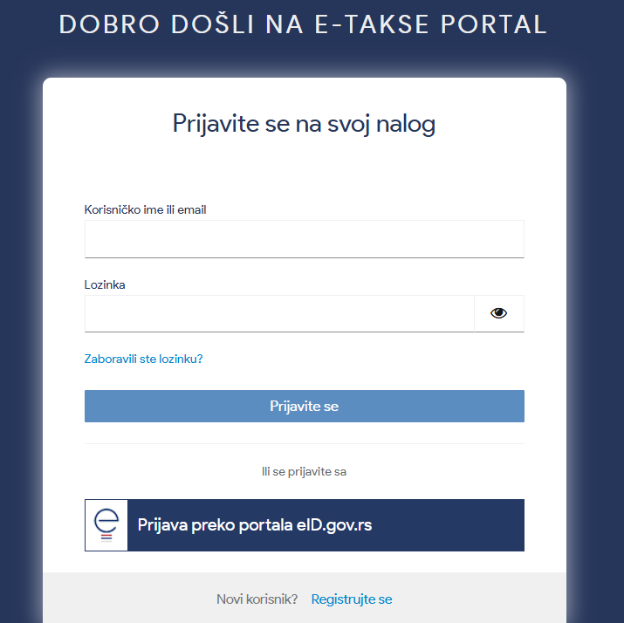

U narednom koraku potrebno je da se korisnik pomoću svog elektronskog sertifikata prijavi na servis e-ID eUprave.

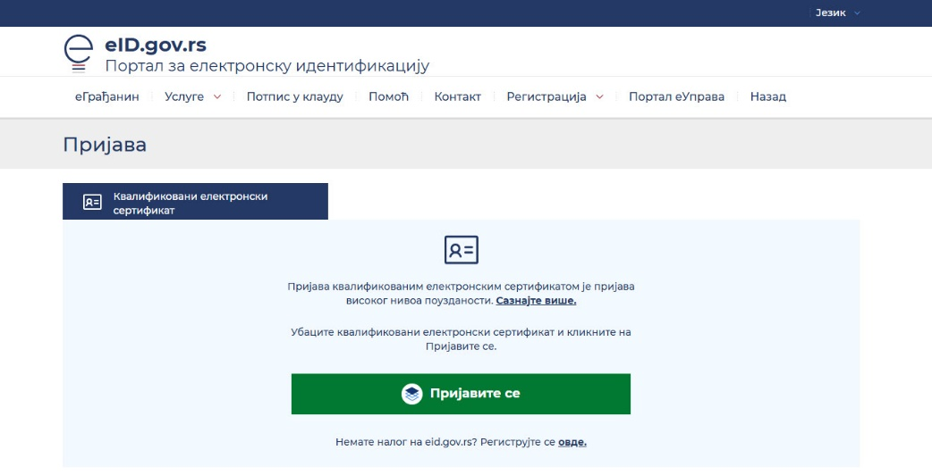

Klikom na dugme *Prijavite se* otvara se novi prozor u kome je potrebno da izaberete sertifikat sa kojim ćete se prijaviti na servis. Odabirom sertifikata i potvrđivanjem na dugme OK otvoriće se novi prozor.

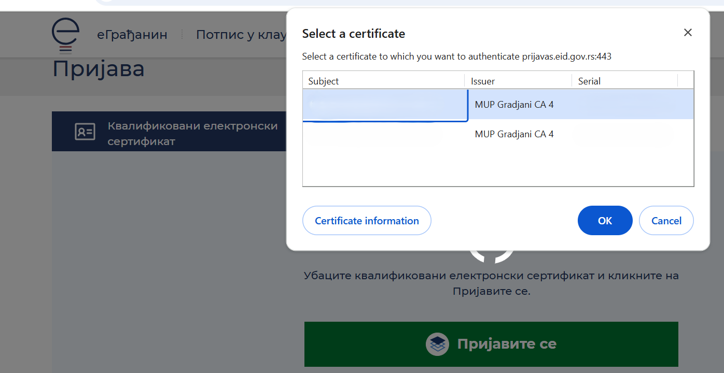

U narednom koraku potrebno je da uneste PIN vašeg sertifikata. Unosom ispravnog PIN-a i prihvatanjem na dugme OK, bićete preusmereni na stranicu sistema e-Takse.

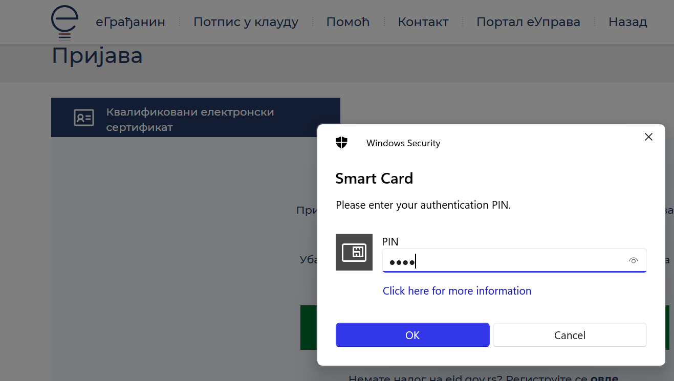

Na ovom ekranu potrebno je da izaberete opciju *Pravna lica.* Klikom na željenu opciju bićete preusmereni na novi ekran.

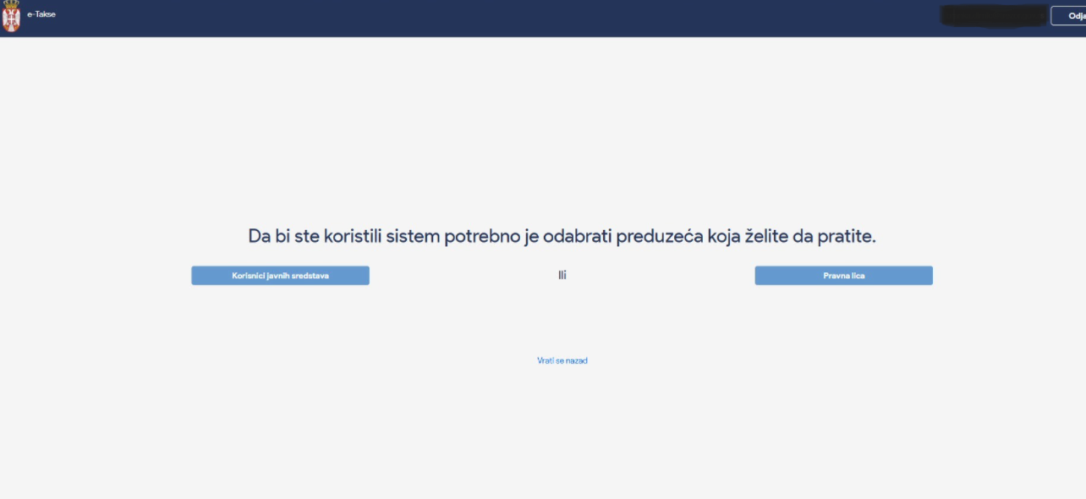

Na ekranu prikazana su sva preduzeća kojima ste vi pravni zastupnik. Potrebno je da štiklirate željeno preduzeće i kliknete na dugme *Završi* i bićete preusmereni na svoj nalog na sistemu e-Takse.

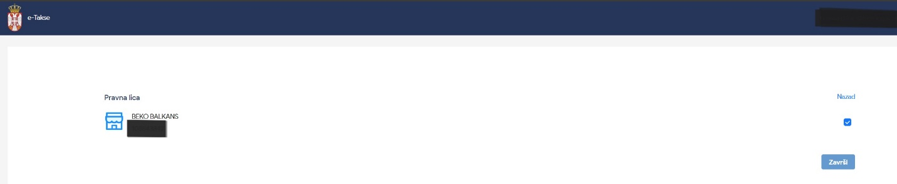

## Kartica obveznika

*Napomena: Funkcionalnost pregleda Kartice obveznika ce biti dostupna nakon generisanja resenja za 2024. godinu.*

Nakon uspešne prijave korisnik će automatski biti preusmeren na svoju karticu (*Karticu obveznika).* Na kartici obveznika korisnici imaju uvid u 3 sekcije:

* **Detalji o obvezniku**
* **Rešenja i uplate**
* **Kamatni list**

### Detalji o obvezniku

U sekciji *Detalji o obvezniku* korisnik može videti opšte podatke o preduzeću (videti sliku ispod za detaljan uvid u prikazane podatke).

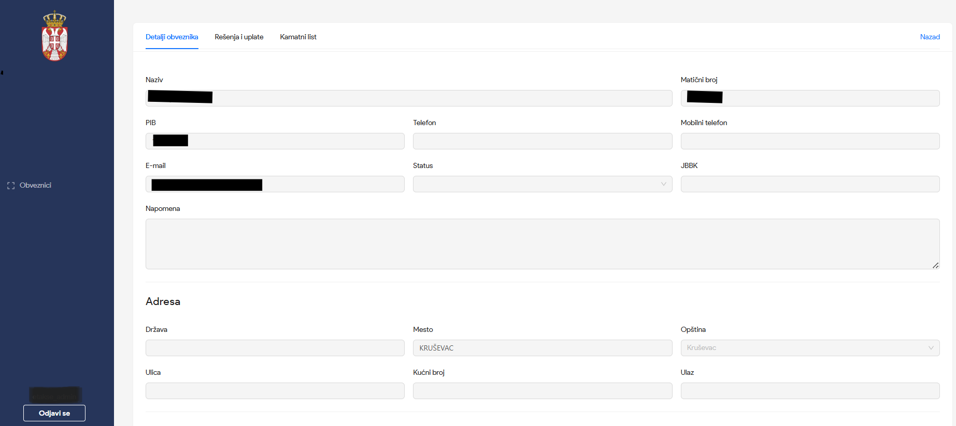

### Rešenja i uplate

U sekciji *Rešenja i uplate (*označeno plavom na slici iznad)korisnik ima uvid u:

* Sva rešenja koja su mu izdata (označeno crvenom na slici ispod)
* Sve izdate opomene za da rešenja (označeno plavom na slici ispod)
* Sve uplate koje je izvršio (označeno zelenom na slici ispod)
* Saldo zaduženje i uplata po godinama (označeno žutom na slici ispod)

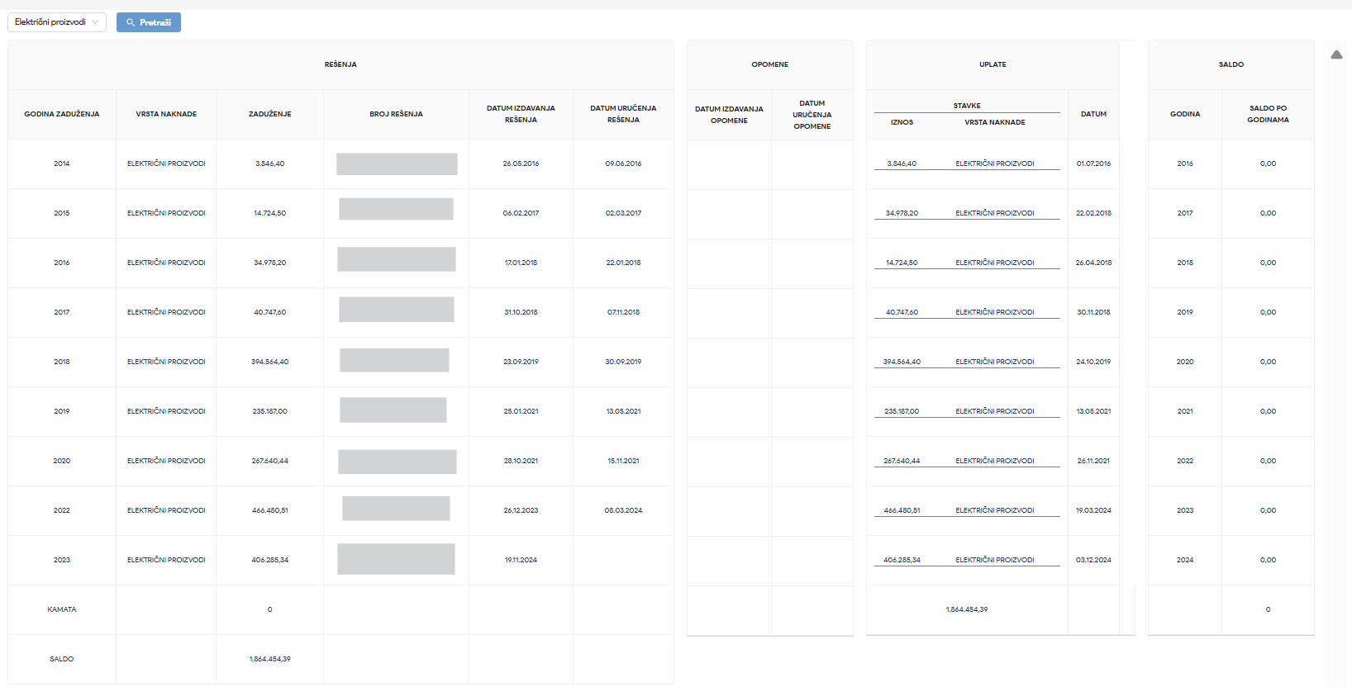

Klikom na Polje u gornjem desnom uglu korisnik može da izabere vrstu naknade za koju želi da mu se prikažu podaci (videti sliku ispod). Na slici iznad, u filteru izabrani su *Električni i elektronski* *proizvodi* i samo za tu vrstu naknade su prikazani relevantni podaci. Ukoliko korisnik nije izabrao nijednu opciju u filteru, biće prikazani svi podaci za sve vrste naknada.

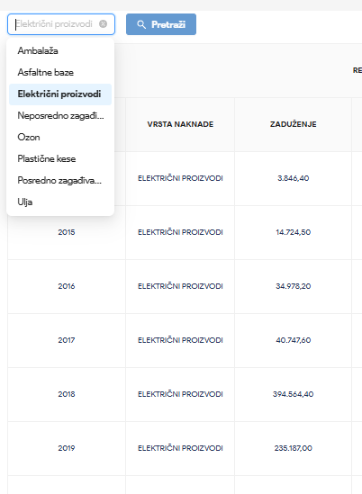

#### Rešenja i opomene

U prve dve tabele u sekciji ***Rešenja i uplate***prikazana su:

* Sva rešenja sa relevantnim podacima (označeno crvenom)
* Sve izdate opomene po datim rešenjima (označeno plavom)

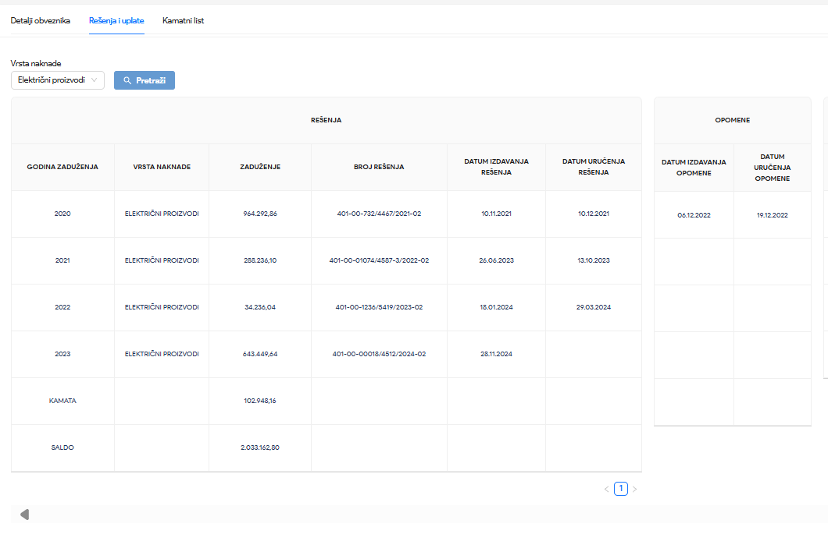

Na slici iznad možete videti da je za rešenje izdato godine 2020., izdata opomena koja se nalazi u istom redu u tabeli *Opomene* (označeno žutom na slici iznad).

Takođe, možete videti da je u tabeli *Rešenja* u pretposlednjoj koloni uključena i kamata (označeno zelenom na slici iznad) po opomeni iz 2020. godine. Dakle, saldo svih zaduženja predstavlja zbir svih zaduženja po rešenjima i sve sračunate kamate po opomenama.

#### Uplate

U trećoj tabeli u delu **Rešenja i uplate** prikazane su sve uplate sa svim relevantnim podacima:

* Iznos
* Vrsta naknade
* Datum uplate
* Saldo

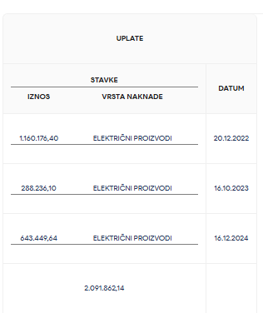

#### Saldo po godinama

U četvrtoj tabeli u delu **Rešenja i uplate** prikazan je saldo po godinama, kao i ukupan saldo.

*Saldo po godinama* predstavlja razliku između zaduženja i uplata tokom jedne godine (označeno žutom na slici ispod).

*Ukupan saldo* predstavlja razliku između *Ukupnih zaduženja i Ukupnih uplata* (označeno plavom na slici ispod).

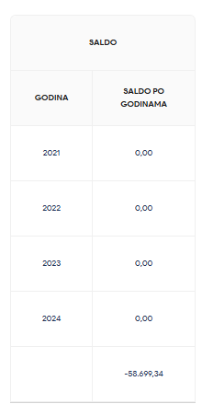

### Kamatni list

U sekciji *Kamatni list* prikazani su podaci o sračunatim kamatama po izdatim opomenama. Opšti podaci o kamati prikazani su u gornjem desnom uglu, gde se može videti *Trenutno i Ukupno stanje* (označeno crvenom na slici ispod).

* *Trenutno stanje* predstavlja nenaplaćena zaduženja
* *Ukupno stanje* predstavlja ukupna zaduženja po svim sračunatim kamatama

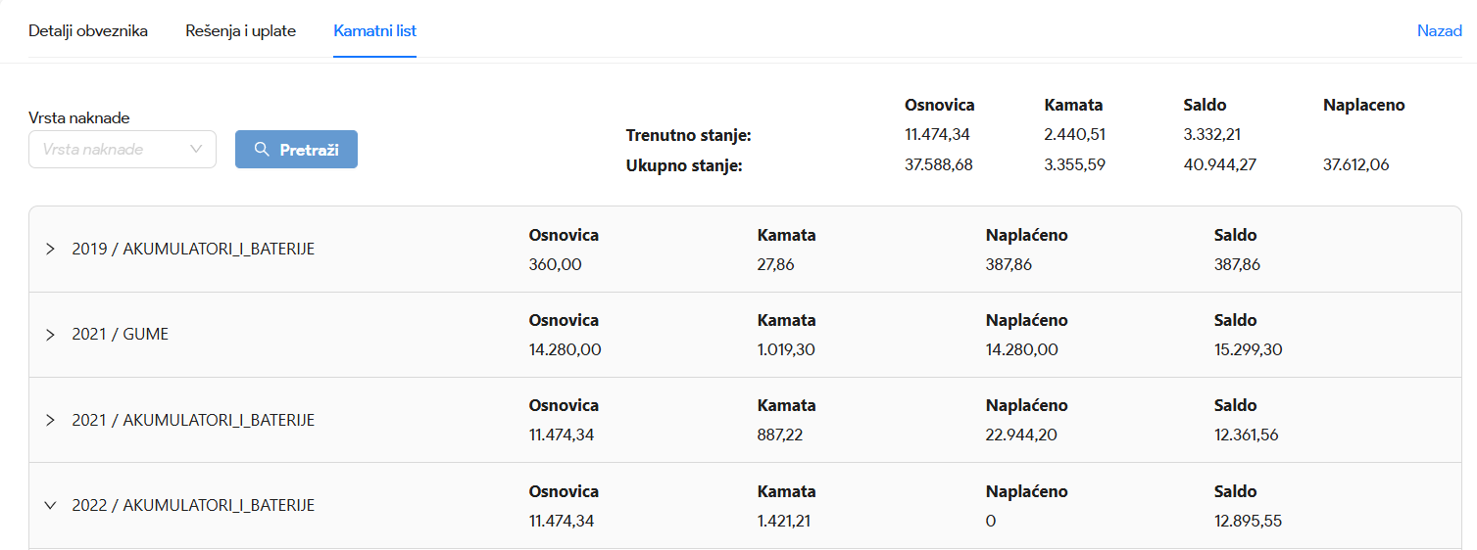

Klikom na neku od opomena iz tabele otvoriće se dodatni podaci o kamati za tu opomenu.

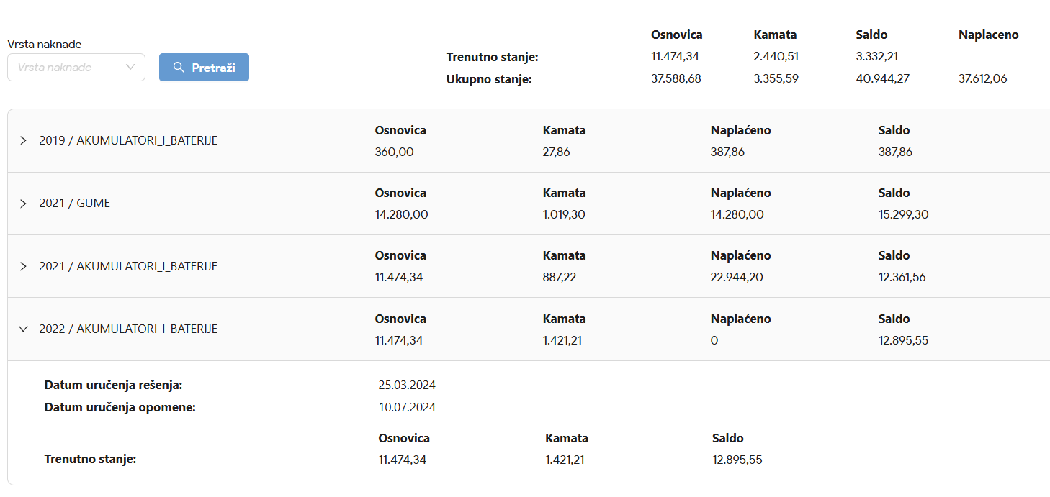

## Distribucija rešenja - eSanduče

Distribucija rešenja i opomena obveznicima vršiće se preko servisa eUprave - **eSanduče**. Svaki dokument koji dospe u eSanduče obveznika smatraće se **poslatim**. Onog trenutka kada obveznik preuzme dokument iz svog sandučeta sistem eTakse će automatski prepoznati da je dokument **uručen**. Takođe, ukoliko obveznik **ne preuzme** dokument koji je dospeo u njegovo sanduče u predodređenom roku (15 dana) smatraće se da je dokument **uručen**.

Za više informacija o načinu korišćenja eSandučeta možete pronaći u zvaničnom korisničkom uputstvu eUprave priloženom ispod u tekstu.



# Detalji vezani za plaćanje naknade

## Uplatni računi naknada za zagađenje životne sredine i slovne oznake

|  |  |  |
| --- | --- | --- |
| **Uplatni računi naknada za zagađenje životne sredine** | | **Slovne oznake za tokove otpada** |
| 840-714548843-55 | Naknada za supstance koje oštećuju ozonski omotač i naknada za plastične kese | Ozon: OZ, Plastične kese: PK |
| 840-714549843-62 | Naknada za emisije SO2, NO2, praškastih materijala i odloženog otpada | SO2, NO2: ZA |
| 840-741591843-12 | Naknada za proizvode koji posle upotrebe postaju posebni tokovi otpada | EE, BA, GN, VN, UN, AN |
| 840-741593843-26 | Naknada za stavljanje ambalaže u promet | AM |
| 840-741564843-17 | Naknada za zagađivanje voda | Neposredno zagađivanje: NV, Posredno zagađivanje: PV |

## Program za izračunavanje kontrolnog broja i uputstvo za izračunavanje poziva na broj



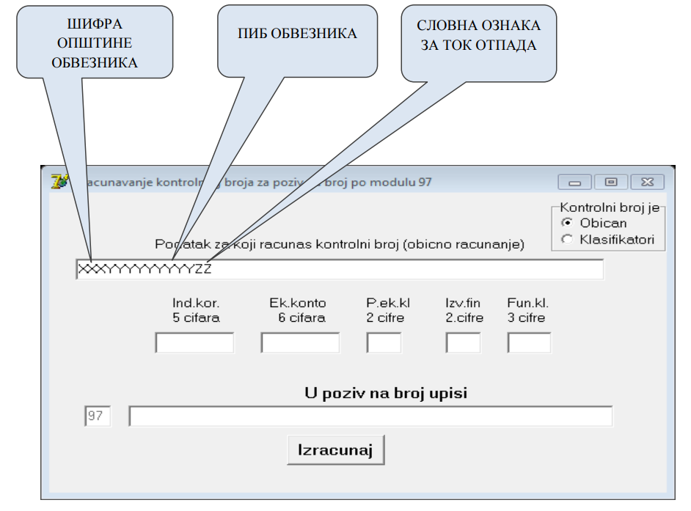

## Šifarnik opština



## Cenovnik

Aktuelni cenovnik naknada za zagađenje životne sredine nalazi se u okviru *Zakona o naknadama za korišćenje javnih dobara.*